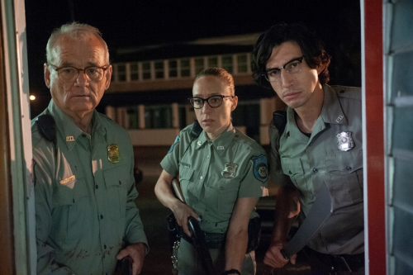
Mŕtvi neumierajú
(The Dead Don´t Die)
Premiéra: 4. 7. 2019

UIP - Universal, USA/Švédsko, 2019
Réžia: Jim Jarmusch
Scenár: Jim Jarmusch
Kamera: Frederick Elmes
Hrajú: Bill Murray, Adam Driver, Chloë Sevigny, Tilda Swinton, Selena Gomez, Iggy Pop, Steve Buscemi, Danny Glover

Jim Jarmusch, ikona amerického nezávislého filmu, zorganizoval najväčšiu zombie stretávku v histórii filmu. V hororovej komédii Mŕtvi neumierajú sa invázii živých mŕtvoliek postaví prvá herecká liga na čele s Billom Murraym, Tildou Swinton alebo Adamom Driverom.
Americké mestečko Centerville je ospalý zapadákov, v ktorom starnúci šerif Robertson (Bill Murray) netrpezlivo odpočítava zostávajúce dni do dôchodku, pretože nudiť sa človek môže aj bez revolveru za pásom. Jeho mladý kolega Peterson (Adam Driver) naopak stále dúfa, že sa k nejakému poriadnemu vyšetrovaniu niekedy dostane. Zaslúžil by si to, pretože ako prvý vytuší, že tie dve škaredo zavraždené dámy z miestneho bistra majú na svedomí zombie. Inokedy by ho skúsenejší kolega vysmial, ale dnes nie. V mestečku sa totiž odohráva omnoho viac zvláštností ako napríklad slnko nezapadá vtedy keď by normálne má, do pohrebného ústavu nastúpila divná ženská so škótskym prízvukom a samurajským mečom (Tilda Swinton), a rasistickému farmárovi Millerovi (Steve Buscemi) začal miznúť dobytok. A keď na mestečko konečne príde noc, z predtuchy sa stane istota. Najrušnejším miestom Centerville sa stáva cintorín, ktorého obyvatelia práve precitli a dostali chuť na čerstvé mäso. A muži zákona tušia, že dnes ich čaká poriadne dlhá služba.
Jim Jarmusch sa ako legenda amerického nezávislého filmu mohol obklopiť tými najlepšími hercami. S väčšinou z nich navyše opakovane pracoval na svojich predchádzajúcich filmoch, s Billom Murraym napríklad na tituloch Zlomené kvety alebo Káva a cigarety. Aj preto herec nad ponukou úlohy v zombie komédii vôbec neváhal. „Scenár bol neskutočne vtipný, netušil som, že by Jim dokázal napísať takúto dokonale praštenú vec. Vzhľadom k tomu, že som sa už objavil v jednom z najväčších zombie filmov všetkých dôb, v Zombielandu, bol som zjavne logická voľba. Hádam sa raz stanem synonymom zombie žánru,“ dodáva Bill Murray.

Prístupnosť: nevhodné pre vekovú kategóriu maloletých do 15 rokov
Žáner: komédia/horor
Verzia: anglicky so slovenskými titulkami
Stopáž: 105 min
Formát: 2D DCP, zvuk 5.1

